|  |  |  |  |  |
| --- | --- | --- | --- | --- |
| 修改日期 | 版本 | 修改原因 | 修改人姓名 | 立案單號 |
| 2014/09/17 | 1 | Created | 龐伯珊 | 140813000174 |
| 2017/6/16 | 2 | 申請書170410001019:社群評分系統優化作業。   1. 社群分數查詢改為家戶編號查詢 2. 調整畫面顯示欄位 3. 明細底下新增說明文字 | 龐伯珊 | 170412000542 |

**一、程式功能概述**

|  |  |  |  |
| --- | --- | --- | --- |
| 程式功能 | 社群資料查詢 | | |
| 程式名稱 | AAV3_0100 | | |
| 作業方式 | ONLINE | | |
| 概要說明 | 查詢社群資料。 | | |
| 需求單位 | 理調科 | | |
| 作業單位 | 理調科 | | |
| 作業平台 | ■一般  □平板電腦  □手機 | | |
| 使用對象 | ■員工(UCBean)  □客戶(CustomerBean) | | |
| 個資遮蔽方式 | 畫面 | | □無 □遮蔽 ■securitylog |
| 報表列印 | | ■無 □遮蔽 □securitylog |
| 檔案下載 | | ■無 □遮蔽 □securitylog |
| 分頁處理方式 | □無 ■真分頁 □假分頁，分頁每頁_30_筆【Default　20】 | | |
| **寄信處理** | 寄信對象 | ■無 □客戶　□壽險內勤員工　□壽險內外勤員工　□關係企業員工 | |
| 寄信方式 | ■無 □Billhunter　□MailSender | |

**二、程式流程圖**



**三、相關檔案**

|  |  |  |  |  |  |  |
| --- | --- | --- | --- | --- | --- | --- |
| **項次** | **中文說明** | **檔案名稱** | **查詢** | **新增** | **修改** | **刪除** |
|  | 社群資料檔 | DTAAV300 | ■ | □ | □ | □ |
|  | 社群明細檔 | DTAAV305 | ■ | □ | □ | □ |

**四、相關模組**

|  |  |  |
| --- | --- | --- |
| **項次** | **中文說明** | **程式名稱** |
|  | 取得特殊訊息模組 | AA_A0Z029 |

**五、畫面**

畫面USAAV30100_圖1

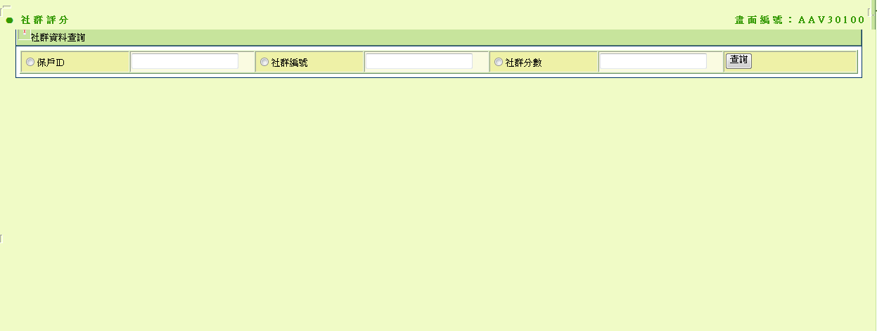

畫面USAAV30100_圖2

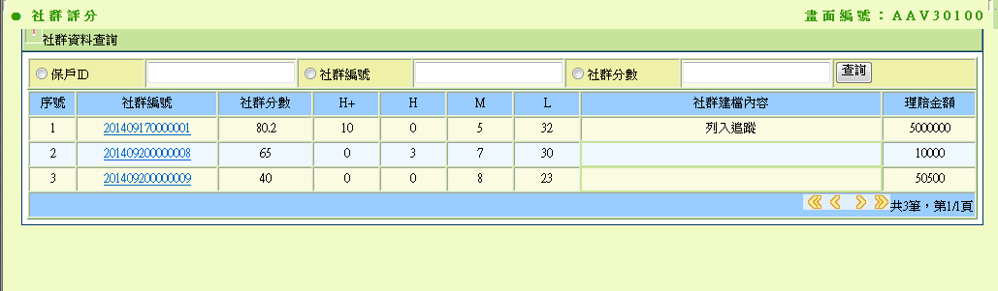

畫面USAAV30100_圖3

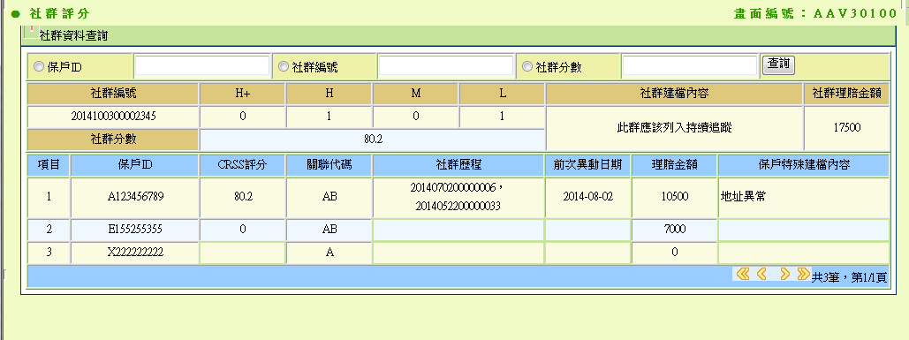

**頁底新增說明文字：**

**1. 家戶編號為以下來源取聯集：(1)同一張保單中的要保人、被保人及受益人的關係(2)家族集彙件關係(3)關係人建檔資料(4)記名式附約為同一家戶(5)員工眷屬檔(6)易Call保。**

**2. 社群編號為以下來源取聯集：(1)家戶編號(2)收費地址(3)事故者行動電話**

**3. 已排除死亡、全殘及從未申請理賠之保戶。**

**4. 風險程度說明：H+為極高風險、特定註記高風險/H為高風險/M為中風險/L為低風險。**

**5. CRSS評分說明：取該保戶近五次評分之最大值。**

**6. 關聯代碼說明：A為IAA家戶/B為地址/C為聯絡電話。**

**7. 事故日期說明：依保戶所有核賠案件(不含重啟件)之事故日期排序，顯示最近一次事故日期。**

**8. 事故原因說明：顯示該事故日期對應之事故原因代碼，若同一事故日期有多筆理賠申請案件，則顯示最近一次理賠申請之事故原因代碼。**

**六、程式內容**

1. **初始畫面**
   1. 如USAAV30100_圖1 。「社群分數」查詢欄位及文字，調整改為「家戶編號」
   2. 欄位資料：
      1. 欄位預設為空白
      2. 選項預設為保戶ID
2. **查詢** 
   1. 檢核
      1. 至少需選擇一項進行查詢，否則顯示錯誤訊息「請選擇欲查詢項目」。
      2. 欲查詢的項目需有值，否則顯示錯誤訊息「請輸入查詢的內容」。
      3. 原社群分數的檢核改為檢核家戶編號
   2. 取得查詢資料：
      1. 若查詢項目為社群編號~~或是社群分數~~，
         1. 讀取社群資料檔DTAAV300，條件：
            1. 若傳入的查詢項目為社群編號🡺 DTAAV300.社群編號 = 畫面.社群編號的値
            2. ~~若傳入的查詢項目為社群分數🡺~~

~~DTAAV300.社群分數 = 畫面.社群分數的値~~

~~DTAAV300.群組狀態 = “1”~~

* + - 1. 依照 DTAAV300.社群編號 排序
      2. 若查詢無資料時，畫面顯示「查無資料(社群資料檔)」
      3. 若其他異常時，畫面顯示「查詢社群資料檔異常。」+ 異常訊息
      4. 若查詢正常時，畫面逐筆顯示查詢結果：(如USAAV30100_圖2)

|  |  |  |
| --- | --- | --- |
| 畫面欄位 | 資料來源 | 備註 |
| 序號 |  | 流水編號 由1開始 |
| 社群編號 | DTAAV300. 社群編號 | 提供超連結 |
| 社群分數 | DTAAV300. 社群分數 |  |
| H+ | DTAAV300. 風險分級H+人數 |  |
| H | DTAAV300. 風險分級H人數 |  |
| M | DTAAV300. 風險分級M人數 |  |
| L | DTAAV300. 風險分級L人數 |  |
| 社群建檔內容 | DTAAV300. 社群建檔內容 |  |
| 理賠金額 | DTAAV300. 社群理賠金額 |  |

* + - * 1. 真分頁顯示，一次最多顯示30筆
    1. 若查詢項目為保戶ID 或 家戶編號，
       1. 取得區塊2明細資料：
          1. 讀取社群明細檔DTAAV305，條件：

若傳入的查詢項目為保戶id🡺

DTAAV305.個體ID = 畫面.保戶ID的値

若傳入的查詢項目為家戶編號🡺

DTAAV305.家戶編號= 畫面.家戶編號的値

DTAAV305.資料狀態 = “1”

* + - * 1. 若查詢無資料時，畫面顯示「查無資料(社群明細檔)」
        2. 若其他異常時，畫面顯示「查詢社群明細檔異常。」+ 異常訊息
        3. 若查詢正常時， 逐筆處理取得的資料:

$個體id = 該筆資料的個體ID

$社群編號 = 該筆資料的社群編號

$前次社群編號 = 該筆資料的前次社群編號

取得社群歷程資訊：

重新讀取社群明細檔DTAAV305取得社群編號，條件：

DTAAV305.個體ID = $個體id

DTAAV305.社群編號 != $社群編號

按照DTAAV305.社群編號 由大到小 排序

若讀取有異常或無資料🡺不視為異常。若$前次社群編號不為空，將$前次社群編號加入$群組歷程LIST

若有資料🡺將取到的資料存入$群組歷程LIST

取得保戶特殊建檔內容：

$AA_A0Z029_BO = 呼叫取得特殊訊息模組AA_A0Z029. GetSpecialData($個體id, “”, “1”)

當模組回傳異常時視為正常。

* + - 1. 取得區塊1明細資料：
         1. 讀取社群資料檔DTAAV300，條件：DTAAV300.社群編號 = DTAAV305.社群編號
         2. 若查詢無資料時，畫面顯示「查無資料(社群資料檔)」
         3. 若其他異常時，畫面顯示「查詢社群資料檔異常。」+ 異常訊息
      2. Securitylog：逐筆記錄區塊2的保戶ID
      3. 顯示查詢結果：(如USAAV30100_圖3)
         1. 區塊1:

|  |  |  |
| --- | --- | --- |
| 畫面欄位 | 資料來源 | 備註 |
| 社群編號 | DTAAV300. 社群編號 |  |
| 社群分數 | DTAAV300. 社群分數 |  |
| H+ | DTAAV300. 風險分級H+人數 |  |
| H | DTAAV300. 風險分級H人數 |  |
| M | DTAAV300. 風險分級M人數 |  |
| L | DTAAV300. 風險分級L人數 |  |
| 社群建檔內容 | DTAAV300. 社群建檔內容 |  |
| 社群理賠金額 | DTAAV300. 社群理賠金額 |  |

* + - * 1. 區塊2: 逐筆顯示。

|  |  |  |
| --- | --- | --- |
| 畫面欄位 | 資料來源 | 備註 |
| 項目 |  | 流水編號 由1開始 |
| 保戶ID | DTAAV305.個體ID |  |
| 姓名 | DTAAV305.名字 |  |
| 家戶編號 | DTAAV305.家戶編號 |  |
| CRSS評分 | DTAAV305. 風險分數 |  |
| 關聯代碼 | DTAAV305. 關聯種類 |  |
| 事故日期 | DTAAV305. 事故日期 |  |
| 事故原因 | DTAAV305. 事故原因 |  |
| ~~社群歷程~~ | ~~逐筆列出$群組歷程LIST~~ | ~~資料間以”，”區隔~~ |
| ~~前次異動日期~~ | ~~DTAAV305. 前次更新日期~~ |  |
| 理賠金額 | DTAAV305. 理賠金額 |  |
| 保戶特殊建檔內容 | $AA_A0Z029_BO. Type1Content |  |

真分頁顯示，一次最多顯示30筆

1. **社群編號超連結** 
   1. 檢核
      1. 連結帶入的社群編號需有值，否則顯示錯誤訊息「連結之社群編號有誤」。
   2. 取得社群資料：
      1. 取得區塊1明細資料：
         1. 讀取社群資料檔DTAAV300，條件：DTAAV300.社群編號 = 連結帶入的社群編號
         2. 若查詢無資料時，畫面顯示「查無資料(社群資料檔)」
         3. 若其他異常時，畫面顯示「查詢社群資料檔異常。」+ 異常訊息
      2. 取得區塊2明細資料：
         1. 讀取社群明細檔DTAAV305，條件：
            1. DTAAV305. 社群編號 = 連結帶入的社群編號
            2. DTAAV305.資料狀態 = “1”
         2. 若查詢無資料時，畫面顯示「查無資料(社群明細檔)」
         3. 若其他異常時，畫面顯示「查詢社群明細檔異常。」+ 異常訊息
         4. 若查詢正常時， 逐筆處理取得的資料:
            1. $個體id = 該筆資料的個體ID
            2. $社群編號 = 該筆資料的社群編號
            3. $前次社群編號 = 該筆資料的前次社群編號
            4. 取得社群歷程資訊：

重新讀取社群明細檔DTAAV305取得社群編號，條件：

DTAAV305.個體ID = $個體id

DTAAV305.社群編號 != $社群編號

按照DTAAV305.社群編號 由大到小 排序

若讀取有異常或無資料🡺不視為異常。若$前次社群編號不為空，將$前次社群編號加入$群組歷程LIST

若有資料🡺將取到的資料存入$群組歷程LIST

* + - * 1. 取得保戶特殊建檔內容：

$AA_A0Z029_BO = 呼叫取得特殊訊息模組AA_A0Z029. GetSpecialData($個體id, “”, “1”)

當模組回傳異常時視為正常。

* + 1. Securitylog：逐筆記錄區塊2的保戶ID
    2. 顯示查詢結果：(如USAAV30100_圖3)
       1. 區塊1:

|  |  |  |
| --- | --- | --- |
| 畫面欄位 | 資料來源 | 備註 |
| 社群編號 | DTAAV300. 社群編號 |  |
| 社群分數 | DTAAV300. 社群分數 |  |
| H+ | DTAAV300. 風險分級H+人數 |  |
| H | DTAAV300. 風險分級H人數 |  |
| M | DTAAV300. 風險分級M人數 |  |
| L | DTAAV300. 風險分級L人數 |  |
| 社群建檔內容 | DTAAV300. 社群建檔內容 |  |
| 社群理賠金額 | DTAAV300. 社群理賠金額 |  |

* + - 1. 區塊2: 逐筆顯示。

|  |  |  |
| --- | --- | --- |
| 畫面欄位 | 資料來源 | 備註 |
| 項目 |  | 流水編號 由1開始 |
| 保戶ID | DTAAV305.個體ID |  |
| 姓名 | DTAAV305.姓名 |  |
| 家戶編號 | DTAAV305.家戶編號 |  |
| CRSS評分 | DTAAV305. 風險分數 |  |
| 關聯代碼 | DTAAV305. 關聯種類 |  |
| 事故日期 | DTAAV305. 事故日期 |  |
| 事故原因 | DTAAV305. 事故原因 |  |
| ~~社群歷程~~ | ~~逐筆列出$群組歷程LIST~~ | ~~資料間以”，”區隔~~ |
| ~~前次異動日期~~ | ~~DTAAV305. 前次更新日期~~ |  |
| 理賠金額 | DTAAV305. 理賠金額 |  |
| 保戶特殊建檔內容 | $AA_A0Z029_BO. Type1Content |  |

* + - * 1. 真分頁顯示，一次最多顯示30筆